Altarsepulcrum

ALTARSEPULCRUM (lat. sepulcrum - ‚Grab’) wird das Reliquiengrab eines Altars genannt, in das bei seiner Konsekration (Weihe) kleinere Überreste von Heiligen gegeben werden und das dann fest verschlossen wird. Bis ins späte Mittelalter und sogar bis in die frühe Neuzeit hat man das Sepulcrum eines Altars in den Stipes (Unterbau) eingelassen. Entgegen späterem Brauch wurde die Altarmensa oder -platte bei der Konsekration also nur gewaschen und gesalbt, nicht jedoch mit dem Reliquiengrab ausgestattet, das seinen Platz im Unterbau hatte.
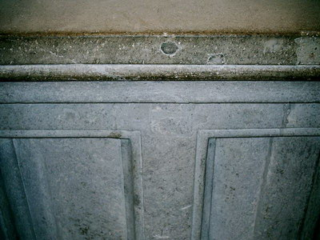

Bild 1: Das Altarsepulcrum an der Vorderseite des Altars; oben ein Teil der Altarplatte, darunter der profilierte Stipes mit dem rechteckigen vermauerten Altargrab.

Der Brauch eines Altarreliquiengrabes lässt sich wohl aus der frühchristlichen Tradition herleiten, die Gräber der heiligen Märtyrer durch die Darbringung der Eucharistie zu ehren. Ebenfalls belegt ist die Tatsache, dass Reliquien zur Sicherung in die Altäre der Stadtkirchen eingemauert wurden, um sie zu schützen. Später gehörte die Einsetzung der Reliquien in das Altarsepulcrum zusammen mit Waschung und Salbung zu den unverzichtbaren Elementen einer Altarkonsekration (etwa ab dem 8./9. Jhd.), die ursprünglich durch die erste eucharistischen Liturgie vorgenommen wurde.

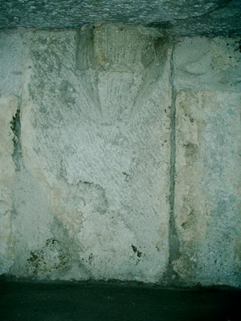

Bild 2: das Innere eines historischen Kastenaltars von ca. 1250; unten ist zu sehen der Estrich, oben die Altarplatte, direkt darunter das schön gehauene und eigentlich nicht sichtbare Sepulcrum

Die Zisterzienser folgten bei der Errichtung ihrer Altäre dem allgemeinen Brauch und platzierten die Reliquiengräber entweder im Altarstipes oder später in der Altarmensa. Es finden sich heute noch historische Altarmensen, die nach einer Profanierung des Altars neu geweiht werden mussten und deren neues Sepulcrum direkt in die Altarmensa eingelassen wurde. (Bild 3)
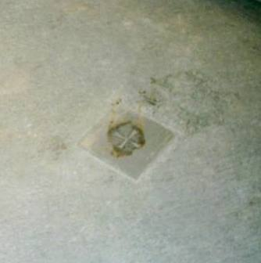

Bild 3: Altarplatte

Quellen:
Lexikon für Theologie und Kirche, 3. Aufl. (1993 ff.)

